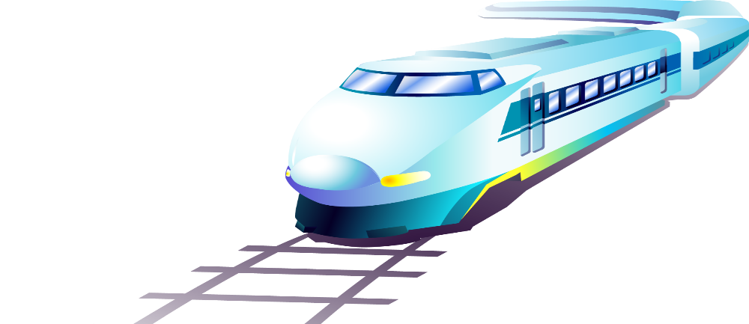
Детям о железной дороге.
Правила безопасности:

1. Не используйте наушники и мобильные телефоны при переходе через железноджорожные пути.

2. Не ходи по железнодорожным путям.

3. Не переходи железнодорожные пути на красный свет светофора.
4. Не поднимайся на крыши вагонов поездов.

5. Не поднимайся на опоры и специальные конструкции контактной сети и воздушных линий и искусственных сооружений.
6. Не перелезайте под вагонами.

7. Не бросай камни в поезда.
8. На подножке вагона ездить запрещено.

9. Переходить железную дорогу нужно только в специально отведенном месте – там, где есть специальный настил.

10. Не играйте на железнодорожных путях.

Правила запомнил – в тайне не держи:
всем друзьям, знакомым, знаешь расскажи!!!
Ребята! Будьте осторожны и
соблюдайте правила безопасности
на железнодорожном транспорте!

Территориальная комиссия по делам несовершеннолетних и защите их прав Сургутского района, 2016 год.

